적천수(滴天髓) 제52강: 임철초의 사주 1
 셀프사주 ・ 2025. 9. 30. 15:28
URL 복사 통계
본문 기타 기능
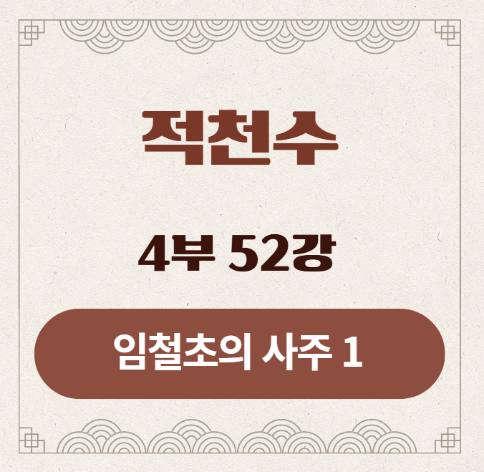
적천수(滴天髓) 제52강: 임철초의 사주 1
부제: 자신의 운명을 어떻게 풀었나?
​
이제부터 네 번의 강의에 걸쳐, 이 모든 무기를 사용하여 실제 사주를 분석했던 명리학 역사상 최고의 실전가, 바로 임철초(任鐵樵) 대가의 세계로 들어가겠습니다.
대가의 실력을 배우는 가장 좋은 방법은, 그가 남긴 기보(棋譜)를 복기(復棋)하는 것입니다.
우리는 그의 책 『적천수천미』에 담긴 실제 사주들을 통해, 그가 어떤 시선으로 운명을 꿰뚫어 보았는지를 배울 것입니다.
그 첫 번째 시간으로, 가장 어렵고 또 가장 위대한 사주, 바로 임철초 자신의 사주를 감상하며, 그가 자신의 고통스러운 운명을 어떻게 해석하고 받아들였는지 알아보겠습니다.
​
​
​
1. 강의 시작: 대가의 자기 고백
위대한 의사는 자신의 병을 고치지 못한다는 말이 있습니다. 그렇다면 위대한 명리학자는 자신의 운명을 제대로 보았을까요?
임철초는 자신의 책에서 스스로의 사주를 공개하고, 젊은 시절 겪었던 뼈아픈 실패의 원인을 적천수의 이론으로 분석하며, 자신의 운명을 깨닫는 과정을 솔직하게 고백했습니다.
오늘은 그의 사주를 통해, 극신강(極新强)한 사주와 허(虛)한 관성(官星)이 만났을 때 어떤 인생이 펼쳐지는지, 그리고 실패를 통해 운명을 깨닫는다는 것이 어떤 의미인지를 배워보겠습니다.
​
임철초(任鐵樵)의 사주:
시주 | 일주 | 월주 | 년주
임 | 병 | 무 | 계
진 | 오 | 오 | 사
임철초의 대운:
76 | 66 | 56 | 46 | 36 | 26 | 16 | 6
경 | 신 | 임 | 계 | 갑 | 을 | 병 | 정
술 | 해 | 자 | 축 | 인 | 묘 | 진 | 사
​
​
​
2. 사주 진단: 불바다 한가운데, 고립된 두 방울의 물
- 주인공과 그의 왕국: 이 사주의 주인공은 병화(丙火), 바로 '태양'입니다. 그런데 이 태양은 보통 태양이 아닙니다. 태어난 달(月)은 한여름의 정점인 오월(午月, 양인)이고, 자신이 앉은 자리(日)마저 오화(午火)입니다. 태어난 해(年) 역시 사화(巳火)이니, 지지(地支)가 온통 불의 바다입니다. 이는 주인공이 통제 불가능할 정도의 거대한 열정과 자존심, 그리고 에너지를 가지고 태어났음을 의미합니다. 그의 내면은 꺼지지 않는 용광로와 같습니다.
​
- 사주의 병(病), 즉 문제점: 이글거리는 용광로의 가장 큰 문제는 무엇일까요?
- 바로 '극심한 열기와 건조함'입니다. 모든 것을 태워버릴 듯한 이 열기를 식혀주고, 조화롭게 만들어 줄 존재가 반드시 필요합니다. 사주를 보면, 다행히도 년간(年干)과 시간(時干)에 계수(癸水)와 임수(壬水)라는 '물'이 있습니다.
- 이 물은 병화에게 '관성(官星)'으로, 이글거리는 열정을 통제해 줄 '이성'이자, 그가 그토록 원했던 '명예'와 '벼슬'을 의미합니다. 하지만 이 물의 상태를 자세히 보십시오. 년간의 계수는 바로 밑의 사화(巳火)에 의해 증발하기 직전이고, 시간의 임수는 진토(辰土)라는 물 창고에 뿌리를 두고는 있으나, 사주 전체를 뒤덮은 불의 기세 앞에서는 그야말로 '가랑비' 수준입니다. 오히려 이 약한 물이 거대한 불을 끄려 하니, 불의 노여움만 더욱 부채질하는 '수화교전(水火交戰)', 즉 '물과 불의 전쟁'이 벌어지고 있습니다. 이 사주의 병은 바로 이 '통제 불능의 열기와 위태로운 물의 전쟁'입니다.
- 사주의 약(藥), 즉 해결책: 이 전쟁을 멈추고 사주에 생명력을 불어넣을 해결책은 무엇일까요? 바로 '토(土)'입니다. 토(土)는 불(火)의 기운을 자연스럽게 흡수하여(火生土) 그 열기를 빼내고, 물(水)의 공격을 막아주는(土剋水) 역할을 합니다. 즉, 불과 물의 전쟁을 중재하는 '평화유지군'인 셈입니다. 이 사주에서는 월간의 무토(戊土)와 시지의 진토(辰土)가 바로 그토록 기다리던 약(藥), 즉 용신(用神)이 됩니다.
​
​
3. 임철초의 삶: 관운이 따르지 않는 대운, 운명에 순응하다.
- 시대적 배경과 개인의 꿈: 임철초가 살던 시대의 지식인에게 성공의 길은 오직 하나, 과거 시험에 합격하여 관직에 나아가는 것, 즉 '관성(官星)을 얻는 길'이었습니다. 그의 사주 천간에 떠 있던 임수(壬水)와 계수(癸水)는, 바로 그 시대가 요구하는 성공의 상징이었습니다. 당연히 총명했던 그 역시 평생을 바쳐 벼슬길에 도전했습니다.
- 운명과의 충돌: 하지만 그의 사주에서 수(水) 관성은 어떤 존재였습니까? 거대한 불길 앞에서 힘없이 증발하는, 가장 약하고 위태로운 존재였습니다. 즉, 그의 운명은 '관(官)의 길'을 거부하고 있었던 것입니다. 그는 자신의 운명이 명하는 길(土 식상을 쓰는 길)을 가지 않고, 운명이 거부하는 길(水 관성을 좇는 길)을 고집했습니다.
- 최악의 대운:
그의 초년과 청년기 대운은 정사(丁巳), 병진(丙辰), 을묘(乙卯), 갑인(甲寅)으로, 모두 불(火)과 나무(木)의 기운이었습니다. 이는 가뜩이나 불타고 있는 사주에 기름과 땔감을 계속해서 쏟아붓는 최악의 대운이었습니다. 이 운 동안, 그의 미약했던 수(水) 관성은 완전히 증발해 버렸고, 용신인 진토(辰土)마저 마른 흙으로 변해버렸습니다.
​
"出身寒微, 幼年失怙, 屢遭窮困. ... 數十載之經營, 一場春夢."
(출신은 미천하고, 어린 시절 아버지를 여의었으며, 여러 번 곤궁함에 처했다. ...
수십 년간 애써 이룬 모든 것이, 한바탕 봄날의 꿈처럼 허무하게 사라졌다.)
4. 위대한 깨달음: 나의 진짜 길을 찾다
수십 년에 걸친 실패 끝에, 그는 비로소 자신의 운명 지도를 다시 펼쳐봅니다. 그리고 그 안에서 자신의 진짜 사명을 발견합니다.
​
- 깨달음: 나의 길은 '벼슬(官)'이 아니구나. 나의 운명이 나에게 허락한 유일한 길은, 이 주체할 수 없는 불의 열정(丙火)을, '토(土) 식상'이라는 그릇에 담아내는 것이구나!
​
- 새로운 길: '토(土) 식상'이란 무엇일까요? 바로 '자신의 생각과 재능을 표현하고(食), 그것을 체계적으로 정리하여(土), 후학을 위해 기록하고 가르치는(傷官)' 행위입니다. 그는 벼슬의 꿈을 버리고, 자신의 불꽃같은 열정과 지혜를 '명리학'이라는 학문(土)을 통해 집대성하는 길을 선택합니다.
- 위대한 결실: 그 결과물이 바로 불후의 명저, 『적천수천미』입니다. 그는 자신의 용신(土)을 정확히 사용함으로써, '벼슬아치'가 아닌 '명리학의 성인'으로 역사에 길이 남을 불멸의 명예를 얻었습니다. 시주의 임진(壬辰) 기둥은 그의 인생을 요약합니다. 그의 노년(時柱)은, 자신의 학문적 업적(辰土 용신)을 기반으로, 그토록 갈망하던 명예(壬水 칠살)가 마침내 안정적으로 자리 잡는 아름다운 모습입니다.

5. 강의 정리
임철초의 사주와 인생은 우리에게 다음과 같은 위대한 가르침을 줍니다.
​
- 나의 사주가 가진 가장 강한 기세(氣勢)를 거스르려 하지 말라. 그는 불(火)의 운명을 타고났기에, 물(水)의 길을 가려다 실패했습니다.
- 사주의 병(病)을 정확히 진단하고, 그에 맞는 약(藥), 즉 용신(用神)을 쓰는 삶을 살아야 한다. 그의 용신은 '토(土) 식상'이었고, 그는 글을 쓰는 행위를 통해 자신의 운명을 구원했습니다.
- 실패는 끝이 아니라, 나의 진짜 길을 알려주는 운명의 이정표일 수 있다.
​
자신의 고통스러운 운명을 원망하지 않고, 오히려 그것을 가장 위대한 스승으로 삼아 불멸의 업적을 남긴 대가의 삶 앞에서, 우리는 명리학을 배우는 진정한 의미를 다시 한번 되새기게 됩니다.

